昌乐县退役军人事务局
2021年政府信息公开工作年度报告

根据《中华人民共和国政府信息公开条例》《国务院办公厅政府信息与政务公开办公室关于印发<中华人民共和国政府信息公开工作年度报告格式>的通知》《昌乐县人民政府办公室关于做好2021年政府信息公开工作年度报告编制发布和报送工作的通知》要求及相关规定，结合我局实际，编制并向社会公布《昌乐县退役军人事务局2021年信息公开工作年度报告》。本报告由总体工作开展情况、主动公开政府信息情况、收到和处理政府信息公开申请情况、政府信息公开行政复议、行政诉讼情况、存在的主要问题及改进情况等5个部分组成。如对本报告有任何疑问，请与昌乐县退役军人事务局联系（地址：新昌路1351号城投大厦8楼；邮编：262400；电话：0536-6291300) 。
一、总体情况
2021年，我局严格按照“公正、公平、便民”的总体原则和“真实有效、及时准确、合法规范”的总体要求，切实加强组织领导,明确目标任务,落实工作责任,有力地促进了信息公开工作的开展。结合我局实际,制定实施步骤,细化各阶段的工作重点，强化各科室职责分工,保证信息公开工作的稳步推进和有序开展。
（一）主动公开情况
一年来，我局认真贯彻落实《中华人民共和国政府信息公开条例》精神,按照昌乐县相关文件要求,切实加强组织领导,明确目标任务,落实工作责任,有力地促进了信息公开工作的开展。通过政务公开专栏发布23条信息、微信公众号发布75条信息。利用微信公众号、政务公开网等方式扩大宣传面，加大政务公开宣传力度。结合我局实际,细化各阶段的工作重点，强化各科室职责分工,保证信息公开工作的稳步推进和有序开展。
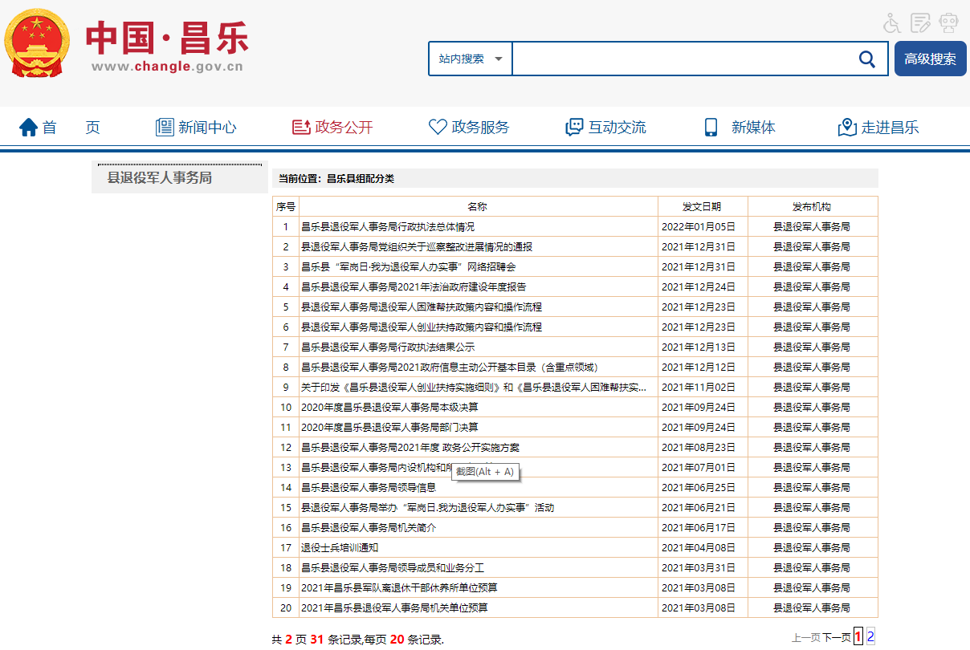
（二）依申请公开情况
按照“谁收到、谁处理”的原则办理，编制了依申请公开工作流程图，健全完善政府信息公开申请的接收、登记、审核、办理、答复、归档等内部工作制度。截止目前，本年度未收到依申请公开事项。
（三）政府信息管理情况
严格按照“先审查、后公开”的原则，确保公开信息不涉密、涉密信息不公开。将网站（政府网站、部门网站）作为政府信息公开第一平台，突出公众需求，在退役军人就业创业、困难帮扶等方面加大信息公开力度。
（四）平台建设情况
我局充分利用新载体、新形式，通过政府门户网站主动公开政务信息,除了在政府门户网站主动公开政府信息外,我局还通过电视台、微信公众号等多种形式对外公布我局重点领域信息、工作动态等内容,多渠道做好主动公开工作,提高政务工作的透明度。
（五）监督保障情况
我局高度重视政府信息公开工作，建立了“主要领导主动抓，分管领导具体抓，各科室各司其职，办公室协调办理”的领导体制和工作机制。一是成立领导小组，由分管领导担任领导小组组长，局办公室主任为副组长，相关科室负责人为成员；二是完善公开制度，提高公开质量，建立完善政府信息公开机制；三是强化监督机制，确保公开到位，建立长效管理机制，进一步规范各项流程操作，确保政务公开工作扎实有效地推进。
二、主动公开政府信息情况
第二十条第（一）项
信息内容 | 本年制发件数 | 本年废止件数 | 现行有效件数
规章 | 0 | 0 | 0
行政规范性文件 | 0 | 0 | 0
第二十条第（五）项
信息内容 | 本年处理决定数量
行政许可 | 0
第二十条第（六）项
信息内容 | 本年处理决定数量
行政处罚 | 0
行政强制 | 0
第二十条第（八）项
信息内容 | 本年收费金额（单位：万元）
行政事业性收费 | 0

三、收到和处理政府信息公开申请情况
（本列数据的勾稽关系为：第一项加第二项之和，等于第三项加第四项之和） |  |  | 申请人情况
 |  |  | 自然人 | 法人或其他组织 |  |  |  |  | 总计
 |  |  | 自然人 | 商业  企业 | 科研  机构 | 社会公益组织 | 法律服务机构 | 其他 | 总计
一、本年新收政府信息公开申请数量 |  |  | 0 | 0 | 0 | 0 | 0 | 0 | 0
二、上年结转政府信息公开申请数量 |  |  | 0 | 0 | 0 | 0 | 0 | 0 | 0
三、本年度办理结果 | （一）予以公开 |  | 0 | 0 | 0 | 0 | 0 | 0 | 0
三、本年度办理结果 | （二）部分公开（区分处理的，只计这一情形，不计其他情形） |  | 0 | 0 | 0 | 0 | 0 | 0 | 0
三、本年度办理结果 | （三）不予公开 | 1.属于国家秘密 | 0 | 0 | 0 | 0 | 0 | 0 | 0
三、本年度办理结果 | （三）不予公开 | 2.其他法律行政法规禁止公开 | 0 | 0 | 0 | 0 | 0 | 0 | 0
三、本年度办理结果 | （三）不予公开 | 3.危及“三安全一稳定” | 0 | 0 | 0 | 0 | 0 | 0 | 0
三、本年度办理结果 | （三）不予公开 | 4.保护第三方合法权益 | 0 | 0 | 0 | 0 | 0 | 0 | 0
三、本年度办理结果 | （三）不予公开 | 5.属于三类内部事务信息 | 0 | 0 | 0 | 0 | 0 | 0 | 0
三、本年度办理结果 | （三）不予公开 | 6.属于四类过程性信息 | 0 | 0 | 0 | 0 | 0 | 0 | 0
三、本年度办理结果 | （三）不予公开 | 7.属于行政执法案卷 | 0 | 0 | 0 | 0 | 0 | 0 | 0
三、本年度办理结果 | （三）不予公开 | 8.属于行政查询事项 | 0 | 0 | 0 | 0 | 0 | 0 | 0
三、本年度办理结果 | （四）无法提供 | 1.本机关不掌握相关政府信息 | 0 | 0 | 0 | 0 | 0 | 0 | 0
三、本年度办理结果 | （四）无法提供 | 2.没有现成信息需要另行制作 | 0 | 0 | 0 | 0 | 0 | 0 | 0
三、本年度办理结果 | （四）无法提供 | 3.补正后申请内容仍不明确 | 0 | 0 | 0 | 0 | 0 | 0 | 0
三、本年度办理结果 | （五）不予处理 | 1.信访举报投诉类申请 | 0 | 0 | 0 | 0 | 0 | 0 | 0
三、本年度办理结果 | （五）不予处理 | 2.重复申请 | 0 | 0 | 0 | 0 | 0 | 0 | 0
三、本年度办理结果 | （五）不予处理 | 3.要求提供公开出版物 | 0 | 0 | 0 | 0 | 0 | 0 | 0
三、本年度办理结果 | （五）不予处理 | 4.无正当理由大量反复申请 | 0 | 0 | 0 | 0 | 0 | 0 | 0
三、本年度办理结果 | （五）不予处理 | 5.要求行政机关确认或重新出具已获取信息 | 0 | 0 | 0 | 0 | 0 | 0 | 0
三、本年度办理结果 | （六）其他处理 | 1.申请人无正当理由逾期不补正、行政机关不再处理其政府信息公开申请 | 0 | 0 | 0 | 0 | 0 | 0 | 0
三、本年度办理结果 | （六）其他处理 | 2.申请人逾期未按收费通知要求缴纳费用、行政机关不再处理其政府信息公开申请 | 0 | 0 | 0 | 0 | 0 | 0 | 0
三、本年度办理结果 | （六）其他处理 | 3.其他 | 0 | 0 | 0 | 0 | 0 | 0 | 0
三、本年度办理结果 | （七）总计 |  | 0 | 0 | 0 | 0 | 0 | 0 | 0
四、结转下年度继续办理 |  |  | 0 | 0 | 0 | 0 | 0 | 0 | 0
四、政府信息公开行政复议、行政诉讼情况
行政复议 |  |  |  |  | 行政诉讼
结果维持 | 结果纠正 | 其他结果 | 尚未审结 | 总计 | 未经复议直接起诉 |  |  |  |  | 复议后起诉
 |  |  |  |  | 结果维持 | 结果纠正 | 其他结果 | 尚未审结 | 总计 | 结果维持 | 结果纠正 | 其他结果 | 尚未审结 | 总计
0 | 0 | 0 | 0 | 0 | 0 | 0 | 0 | 0 | 0 | 0 | 0 | 0 | 0 | 0
五、存在的主要问题及改进情况
（一）2020年问题整改情况
一是强化组织领导。调整优化领导机构和职能，明确职责分工，完善工作机制，使信息公开业务更加有序、便民、高效，确保退役军人的知情权、参与权、表达权和监督权。二是加强学习培训。加强对后备信息员的培训力度，确保政府信息公开工作长期高效持续开展。三是扩展公开范围，进一步拓宽信息公开平台。在利用好现有平台公开信息的同时，进一步拓展公开途径，增强政府信息公开质效。
（二）2021年存在的主要问题
政务公开工作虽然取得了一定成效，但也存在一些不足之处。一是信息公开的范围还不够全面；二是政策宣传解读的质量和形式还需进一步提高；三是与公众的互动还不够；四是信息更新还不够及时。
（三）改进措施
接下来，我局将从以下三个方面加强政务公开工作：
一是强化宣传力度。进一步加大信息公开相关政策宣传力度，开展多种形式的宣传活动，进一步提高我县退役军人相关政策知晓率。让群众了解退役军人事务局信息公开的重要性和实质性，提高群众参与意识。
二是分解细化政务公开责任。结合单位实际，细化政务公开工作，将责任分解到各科室，明确各自的职责，明确工作内容，做到权责清晰，促进工作落实。局办公室作为局政务公开的牵头科室，抓好督促协调作用，变原来大包大揽为居中协调，提高政务公开工作水平。
三是自觉接受社会监督。加强与社会公众的互动与沟通，及时了解社会公众的信息需求，根据社会公众的诉求不断丰富政府信息公开内容，继续探索信息公开的有效形式，进一步提升政府信息公开水平。
六、其他需要报告的事项
(一)收取信息处理费情况。2021年，县退役军人事务局未收取任何政府信息公开信息处理费。
(二)上级年度政务公开工作要点落实情况。根据工作安排，扎实推动责任事项落实到位，加强政务公开平台建设。目前，县退役军人事务局涉及责任事项已全部落实到位。
(三)人大代表建议和政协提案办理情况。2021年，县退役军人事务局未承办人大代表建议和政协提案。
(四)年度政务公开工作创新情况。一是调整优化领导机构和职能，明确职责分工，完善工作机制，使信息公开业务更加有序、便民、高效。二是扩展公开范围，进一步拓宽信息公开平台。在利用好现有平台公开信息的同时，进一步拓展公开途径，增强政府信息公开质效。
(五)报告数据统计说明。本报告所列数据统计期限为2021年1月1日至2021年12月31日。
(六)本行政机关认为需要报告的其他事项。无。
(七)其他有关文件专门要求报告的事项。无。

昌乐县退役军人事务局
2022年1月18日

